高爾夫》女子台巡給機會，業餘球后台灣有希望
羅開Golf 頻道2018年8月4日 上午11:53
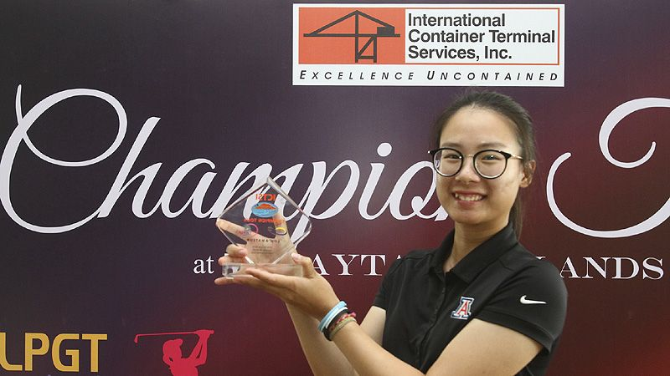
高爾夫》女子台巡給機會，業餘球后台灣有希望

【羅開新聞中心Minsey Weng綜合報導 照片╱TLPGA提供╱鍾豐榮攝影】業餘選手想要推升世界排名，除了在一些美國大型比賽打出好成績之外，另一個捷徑就是多參加職業比賽，像近年崛起的侯家姐妹，這一年來就在女子台巡賽進補不少分數，姐姐侯羽桑目前排名六十三，而妺妹侯羽薔逐步邁向百大之林，暫居一百二十二名。
現年十七歲的侯羽薔，兩個月前才以業餘身份高舉2018 TLPGA女子公開賽-南寶站的冠軍盃，最近兩週又參加了女子台巡賽的菲律賓二部曲，結果在ICTSI Champion Tour at Manila Southwoods（ICTSI冠軍巡迴賽-南木站）並列第二，兩役分別進帳59.7458分和36.1317 分。
剛剛落幕的ICTSI Champion Tour at Tagaytay Midlands（ICTSI冠軍巡迴賽-大雅台．中地站），侯羽薔以二十三名離開，仍獲得34.8889分，新出爐的排名小升六席，再創生涯新高。
就讀University of Arizona（亞歷桑納大學）的姐姐侯羽桑，大雅台．中地站以三回合總桿低標一桿的兩百一十五桿，拿下業餘冠軍，在職業成績榜可並列第十八名。
戶頭內的大筆進帳主要也都來自女子台巡賽，像去年底的中國信託女子公開賽和妹妹並列第四，各落袋44.7296分，比她三月底在PING ASU Invitational（亞歷桑納大學邀請賽）並列第二的44.1961分還多。
台灣選手在世界業餘高壇的最高成就者是潘政琮，2013年六月二十六日至八月十四日期間連續統治八週，同樣旅美的陳彥寧也靠著2014年NCAA Championship（全美大學錦標賽）的奪冠之作，一度高居第六名，再來是程思嘉在同年底轉職業前的第八名。現役選手俞俊安最高來到十二名，目前排名三十四。
把焦點轉向北邊的女子日巡賽，差點連續兩週出現業餘選手奪冠的結果，可惜安田祐香（Yuka Yasuda）上週只打了兩回合的好球，最終在Daito Kentaku Eheyanet Ladies（大東建託女子賽）並列第三，不過大賺70.2292分，除以四回合後，實際獲益為17.5573分，排名創下個人新高的二十二名。
至於正在映演中的球后爭霸戰方面，Jennifer Kupcho（珍妮佛•卡普秋）只當了三週老大，又把寶座還給了武柯慈（Lilia Kha-Tu Vu）。兩人在上週都有參加Canadian Women's Amateur Championship（加拿女子業餘錦標賽），武柯慈並列第三獲得51.2572分，卡普秋的第六名49.2572分，目前在排行榜的平均積分分別為1642.5444和1618.4597。

